王藝明布袋戲經歷簡介
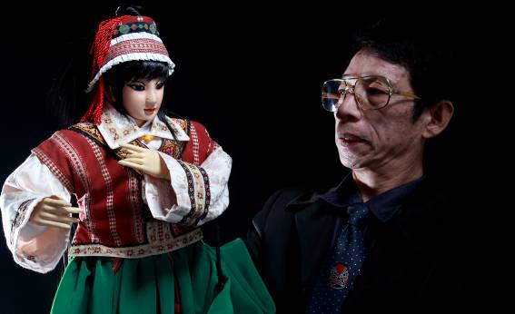
王藝明1954年生、台南善化人
王藝明掌中劇團－團長
榮獲文化資產傳統表演藝術保存團體
榮獲台南市市定傳統藝術
榮獲南瀛藝術獎-傑出團隊
榮獲南瀛文化藝術貢獻獎
金台灣、自由之聲、新營之聲廣播電台－節目主持人
台語文學營 海翁台灣文學營
台灣文史營 海外台語教師研習班-(講師)
成大、真理、靜宜、明德經濟、南台、崑山科技…等
各大專院校教學展演 各國中﹑小學鄉土教學
2010年創作新戲 台灣英雄傳之決戰西拉雅
2012年創作新戲 大目降十八嬈傳奇
2013年創作新戲 台灣英雄傳之決戰噍吧哖
2014年創作新戲 台灣英雄傳之義俠傳奇

團隊簡介
王藝明掌中劇團成立於1980年，由資深布袋戲藝師王藝明籌組與擔綱領銜演出，創團迄今三十餘年，除了全國各處巡迴演出、跨國交流之外，也應邀在各級學校開課講授布袋戲藝術，獲獎無數，包括南瀛傳統藝術獎，並獲登錄為縣定文化資產，2011年更獲得文化部列為國家級之無形文化資產的殊榮，代表台灣傳統金光布袋戲的演藝團隊。

王藝明除了精通布袋戲劇全場各式作業之外，最大特色在於透過天賦與苦練，深入掌握了布袋戲表演藝術的核心精髓—口白技藝。臺灣傳統金光布袋戲的表演不同於中國或其他地區，是由一人擔綱主演劇中各種角色的口白發聲，特長即是能夠五音分明、精確的模仿各種不同性格、性別和年齡的角色對話，可扮演的角色多達二十八種。

近年有感於時代的進化，傳統布袋戲在現代多元的演藝發展如電影、電視、舞台劇…等衝擊之下，造成演出空間漸受壓縮，以及觀眾流失的現象。為因應當前大環境裡所面臨的挑戰，劇團已開始從改變舊有的演出製作模式著手，朝向跨領域整合創作的方向規劃發展。

2010年，與臺灣文學館和臺南縣政府合作，邀集臺語文學界和流行音樂界的人才共同策畫「臺灣英雄傳—決戰西拉雅」的創新製作演出計畫。這齣含括原創劇本、音樂、戲偶造型的布袋戲劇推出後，獲得各界觀眾的肯定與支持，被劇評家譽為代表臺灣金光布袋戲發展的新里程，後續也應邀到全國各地巡迴演出，公視特意南下永康演出現場全程拍攝記錄並主動協助宣傳。

未來，王藝明掌中劇團將秉持推動傳統演藝的熱忱，繼續致力於原創性的規畫製作。請大家拭目以待，竭誠歡迎大家觀賞賜教。

台灣英雄傳之決戰西拉雅作─作品簡介
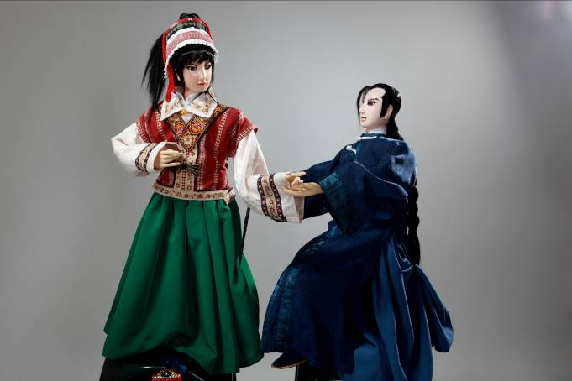

本劇是以約二百年前的台灣為故事背景，在府城以外大武隴一帶偏僻隱密的山區，以寨主黃介猛為首的黑魔寨招納各方的惡徒，佔山為王，四處劫掠財物和婦女。因劫掠了府城漢家姑娘趙雅盈（漢族女主角），趙雅盈勇敢脫逃時，受到奉西拉雅平埔族尪姨白珍珠所派出，正在調查平埔少女失蹤的同慕雲（西拉雅族女主角）搭救，並因傷帶到大哥同慕嶺（西拉雅族男主角）暫居醫療。而府城漢人關齊文（漢族男主角）也因受命追查趙雅盈失蹤，前往西拉雅族找尪姨白珍珠協助，於是因緣際會兩族的英雄兒女攜手合力對抗惡徒，同時在此過程中，男女主角四個人也微妙的發展出跨越族群的的愛情，最後聯手殲滅了黑魔寨，並且也促成了兩對佳偶，圓滿收場。

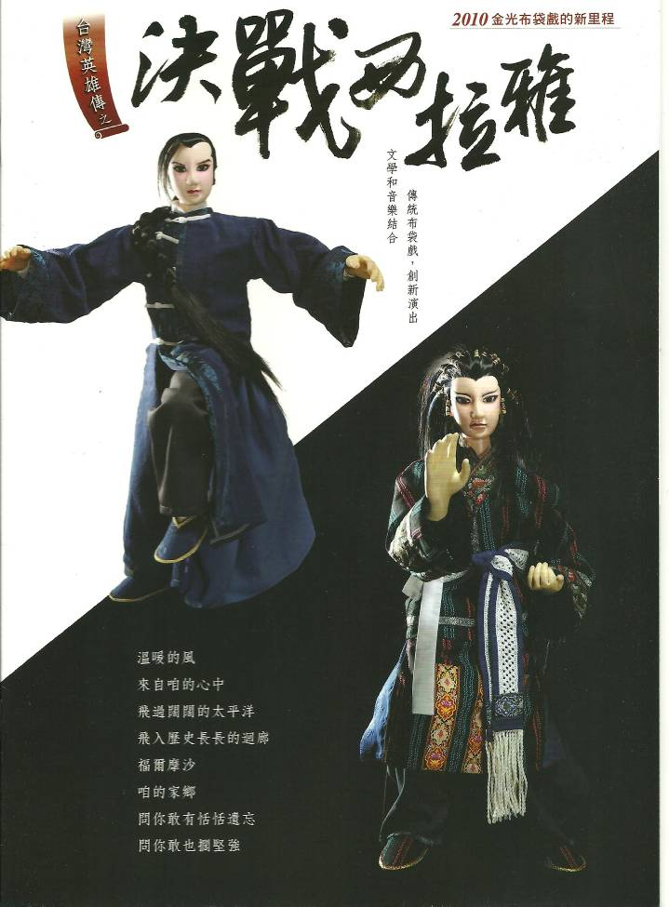
海報

CD + 劇本
